**Лабораторная работа № 8**

ОБРАБОТКА ИЗОБРАЖЕНИЙ С ПРИМЕНЕНИЕМ БИБЛИОТЕКИ PIL

**Вариант 10.**

**Цель работы:** рассмотреть возможности работы библиотеки PIL, изучить её базовые инструменты для обработки изображений.

**Краткая теория**

Для Python существует огромное количество полезных библиотек, одной из таких является библиотека для обработки изображений – Python Image Library (PIL). Она обеспечивает работу с разнообразными форматами файлов и мощные инструменты для обработки изображений.

рументы для обработки изображений. С помощью PIL можно создавать миниатюры изображений (thumbnails), конвертировать изображения в различные форматы, изменять размер, вращать изображение, а также с помощью данной библиотеки можно реализовать функцию отправки изображения на печать. Для того, чтобы загрузить PIL в командной строке или терминале, требуется ввести следующую команду: pip install Pillow.

**Основные функции для работы с изображениями**

Чтобы загрузить изображение из файла, требуется вызвать метод open(path_to_file) класса Image, который можно импортировать с помощью команды from PIL import Image, передав в качестве аргумента для параметра path_to_file путь к файлу с изображением. В случае успешного чтения файла метод open() вернет объект класса Image, в противном случае возникнет исключение IOError. Из полученного объекта, обращаясь к полям format, size и mode, можно получить формат изображения, его размер (ширину и высоту) в пикселях и схему формирования цвета (Luminance, RGB, CMYK) соответственно.

Для того, чтобы конвертировать изображение в другой формат, достаточно его сохранить заново с другим расширением с помощью метода save(new_file_name), где в качестве аргумента для параметра new_file_name требуется указать путь нового изображения с наименованием и требуемым расширением.

Другой часто встречающейся задачей является создание миниатюры изображения для быстроты их загрузки на экранную форму или страницу сайта. Для этого требуется предварительно создать кортеж, который состоит из двух элементов высоты и ширины создаваемой миниатюры, после чего для объекта класса Image вызвать метод thumbnail(size), где в качестве аргумента параметра size передать созданный кортеж.

**Обработка изображения**

Часто при обработке изображений требуется обработать его цвета. PIL предоставляет удобные инструменты для работы с различными фильтрами, обработки цветовых каналов изображения, изменения контраста, яркости, цветового баланса и др.

PIL предоставляет широкий спектр фильтров для обработки изображений, которыми можно воспользоваться с помощью класса ImageFilter. Рассмотрим обработку изображения с помощью фильтра размытие по Гауссу. Для получения объекта рассматриваемого фильтра требуется вызывать метод GaussianBlur(radius=2), значением параметра которого можно изменить на желаемое число. Данный объект требуется передать в качестве аргумента методу filter(img_filter) объекта класса Image. Для того, чтобы отобразить результат, можно вызвать метод show() у объекта изображения.

**Задание.** **Вариант 10.**

Написать функцию, которая принимает путь к изображению, искомый цвет пикселя и цвет, на который требуется его заменить, и заменяет полученный цвет на картинке цветом замены, сохраняя новое изображение в той же директории.

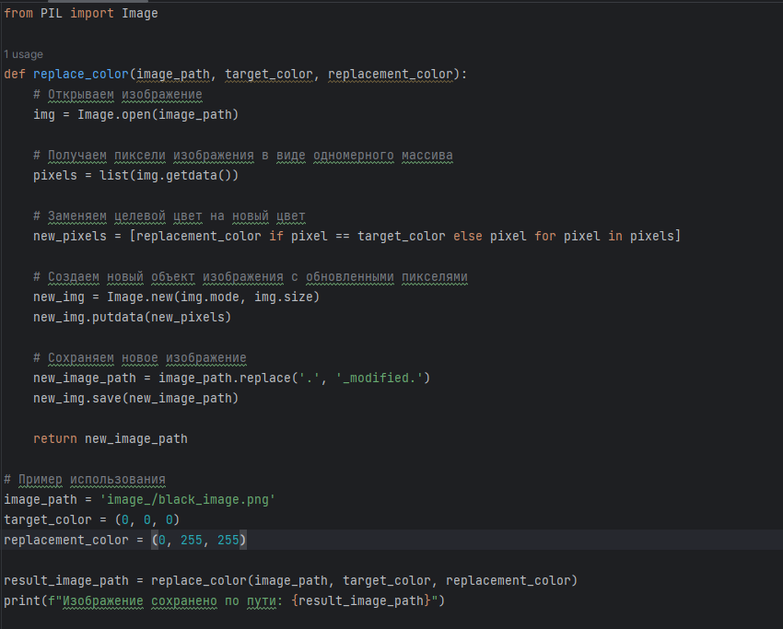

Рисунок 8.1 – код программы.



Рисунок 8.2 – изменяемый рисунок.

Результат работы программы представлен на рисунке 8.3



Рисунок 8.3 – результат работы программ

**Вывод**: в результате проделанной работы рассмотрели возможности работы библиотеки PIL, изучили её базовые инструменты для обработки изображений

|  |  |
| --- | --- |
| Выполнил | Рогов М.А. |
| Проверил | Елкин Н.С. |